MWC现场直击 三大亮点不容错过
来源：中国电子报、电子信息产业网 作者：张琪玮
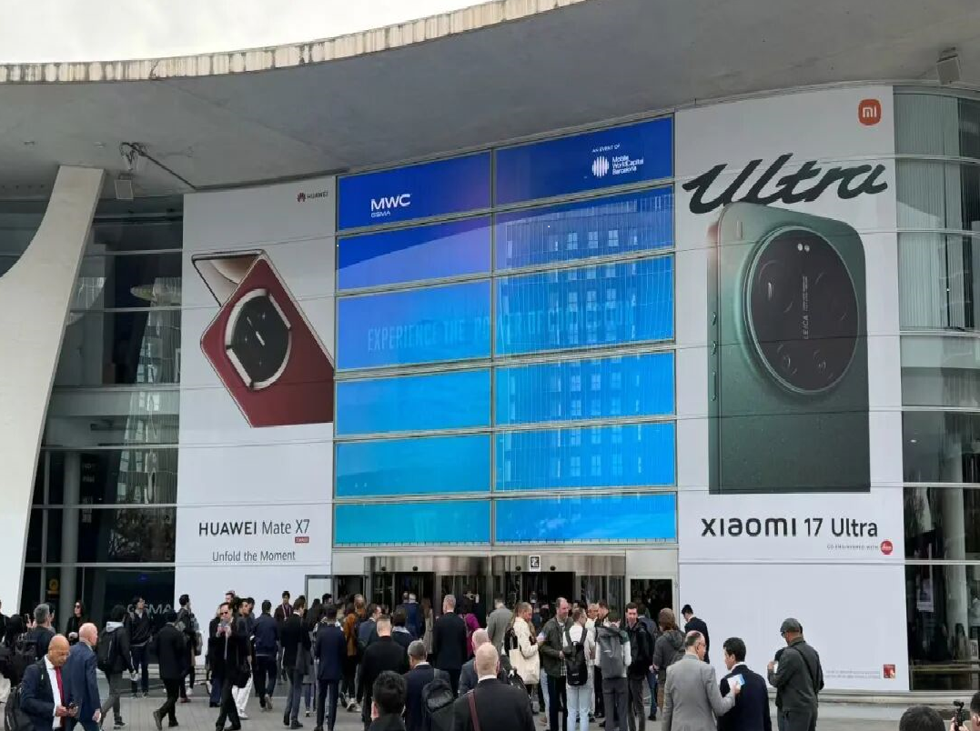
当地时间3月2日，备受全球业界人士瞩目的2026世界移动通信大会（MWC26）将在西班牙巴塞罗那正式启幕，这也是该展会落地巴塞罗那的第二十个年头。作为全球规模最大、最具影响力的移动通信领域展会之一，本届大会以“The IQ Era”（智能新纪元）为核心主题，聚焦AI与通信技术的深度融合，吸引了全球2900余家企业、超过10万名专业观众参与。
记者了解到，今年的展会上，围绕“智能基础设施、连接AI、企业AI、AI枢纽、科技普惠和变革者”六大议题，将有大量新产品、新技术亮相。综合来看，AI端侧落地、通信技术迭代、空天地一体化连接将成为核心热点。
AI终端迎来Agent进化革命
随着生成式AI的持续发展，AI功能越来越受到智能终端厂商的重视。据市场调研机构预测，在2026年中国智能手机市场上，新一代AI手机出货量将达到1.47亿台，超53%的手机将标配智能体能力，AI手机成为消费级智能终端新的爆发点。“以AI手机、智能体手机为核心，多种智能外设协同工作的模式正重新定义人机关系，有望成为AI时代移动通信的主流范式。”中国工程院院士邬贺铨表示。
在本届展会上，AI终端向AI Agent（智能代理）“进化”的趋势也十分明显，手机厂商纷纷突破传统边界，向AI与机器人领域跨界延伸。其中，荣耀推出的全球首款“机器人手机”（Robot Phone）成为一大亮点。据了解，该设备搭载行业领先的微型电机和行业最小的 4DoF（四自由度）云台系统，实现“把机器人装进手机里”。记者了解到，通过将机器人灵活的“身体”与荣耀AI智能体“大脑”结合，Robot Phone呈现出充满生命感的多模态交互能力，能够为用户带来全场景的交互体验，并且拥有丰富的情绪化肢体语言、节奏律动模式等。荣耀方面表示：“Robot Phone不再是一个冷冰冰的设备，而是兼具智能度和生命感的人类伙伴，是一个不断进化的新物种。”同时，荣耀的第一款具身智能人形机器人也将于首日亮相MWC。据介绍，除了用户数据共享外，荣耀还将在手机和机器人之间实现智慧服务共享和AI生态协同。
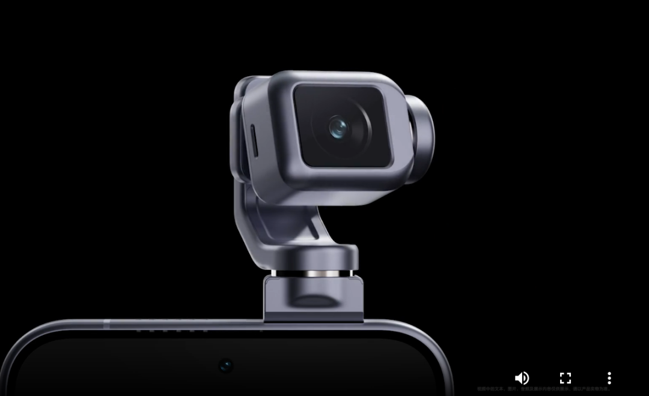
荣耀Robot Phone概念图
同时，其他终端厂商也将集中发力AI创新。中兴通讯旗下努比亚或将携第二代豆包AI手机亮相，有望实现硬件的全面升级；三星则将展示其Galaxy S26系列，该系列全系搭载高通骁龙8 Elite Gen5 for Galaxy处理器，NPU性能大幅跃升约39%，图像处理性能增强24%，CPU性能提升约19%，将重点展示其Agentic AI能力；联想带来其ThinkBook模块化AI PC概念机和Yoga Book Pro 3D概念机，前者支持多种实用的显示组合，整体可视面积最高可扩展至约等效19英寸，后者则配备裸眼3D显示屏，支持由联想自研AI软件驱动的2D转3D转换；传音将展示“模块化手机”概念机，机身厚度仅4.9mm，保留基础核心功能，可通过磁吸互联技术连接配件拓展功能，数据传输采用毫米波和Wi-Fi 7技术，实现零延迟传输；阿里巴巴旗下千问大模型则将在首日发布首款千问AI眼镜，覆盖导航、语音交互、信息查询等多个场景。
层出不穷的“花式”AI终端产品的落地，离不开芯片、存储等核心零部件的技术支撑。半导体存储品牌企业江波龙携嵌入式集成存储解决方案亮相，聚焦AI手机、AI穿戴、AI PC、具身机器人四大核心终端赛道，为端侧智能提供高性能、低功耗、高集成度的存储支撑，直击行业痛点；芯片厂商高通则将带来适配终端侧 AI 创新的底层芯片成果，重点围绕 AI 原生设计优化，为 AI 终端提供更强劲的算力支撑，助力端侧 AI 功能落地。
6G技术从概念走向原型
AI端侧的规模化落地，对通信网络的带宽、时延、算力提出了更高要求，而6G技术的迭代演进，正是满足这一需求的核心支撑。在往年的MWC展会上，通信迭代技术及其应用始终是展会的“重头戏”，今年的展会则将重点从5G-A更多转向行业内翘首以盼的6G技术成果。
经过多年预研，当前，6G技术正从抽象概念迈入原型验证阶段。全球移动通信系统协会（GSMA）最新发布的《愿景2040：未来频谱需求》报告显示，2030年前后全球6G将启动商用部署，到2040年，全球或将拥有50亿6G连接，约占全部移动连接的一半。在这一愿景的驱动下，本届展会上，来自全球多个国家和地区的头部企业都将集中发布其在6G方面的最新成果。
放眼全球通信领域头部厂商，高通将围绕6G基础技术演进、AI原生设计等主题，展示6G从概念走向原型的关键成果，重点呈现太赫兹（THz）通信、智能超表面（RIS）等前沿技术的原型验证进展；设备厂商爱立信则将携手苹果，展示5G与6G之间的MRSS多无线接入技术频谱共享方案和cmWave厘米波技术等多项6G关键技术能力，助力运营商实现从5G到6G的平滑迁移。
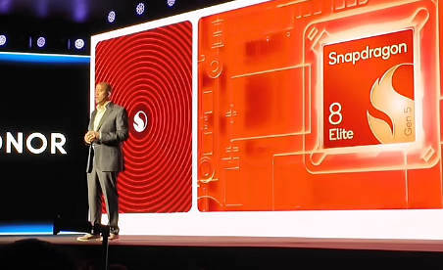
高通在荣耀发布会上宣传其最新骁龙8 Elite Gen5处理器
同时，中国企业在6G领域也是亮点纷呈：面向5G-A到6G的技术演进，华为针对5G-A商用关键频段U6GHz频段推出全场景系列化产品，覆盖宏站、小站及微波等完整矩阵，开启运营商的商业增长新空间；中兴通讯将展示其全球首创的U6GHz频段2048天线阵子6G原型机，在AI算法驱动下，其容量较5G-A可提升10倍，同时围绕AI赋能网络、AI算力等板块，释放6G技术预研成果；智元机器人与中国电信将在展会上首次公开展示“6G+四足机器人”联合创新成果；中国移动、中国联通等电信运营商也都将参展，作为IMT-2030（6G）推进组的重要成员，三大运营商在6G领域的新成果也值得期待。
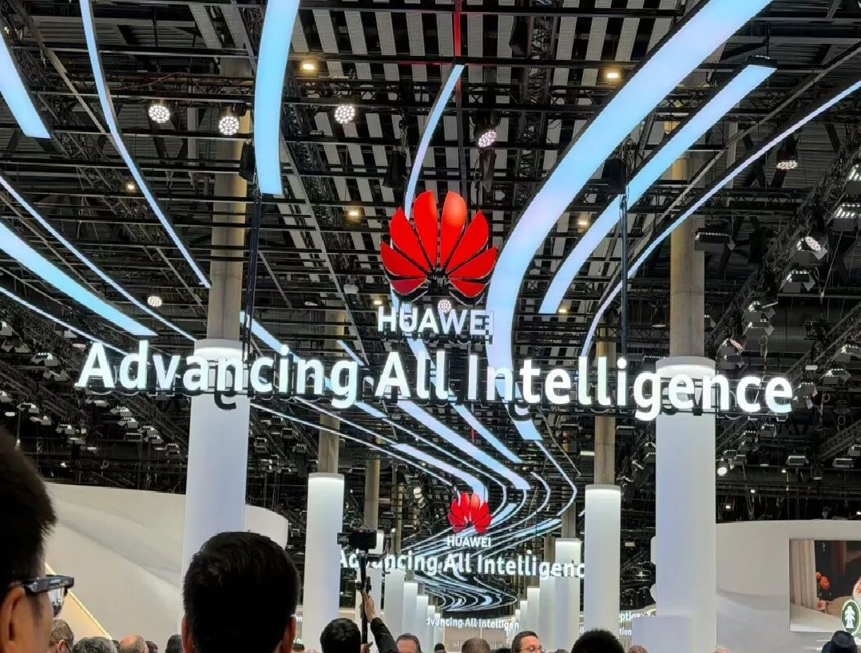
华为展区受到广泛关注

空天地一体化连接升温
相较于5G，6G将在各项关键性能指标上实现指数级提升，其峰值速率预计将达到Tbps级别，用户体验速率超过1Gbps，端到端时延缩短至亚毫秒级（0.1ms），连接密度则提升至每平方公里千万台设备。从性能指标来看，6G技术的迭代与突破将为许多新兴产业注入新活力，其中，空天地一体化网络建设和卫星通信是6G网络应用的一个代表性领域。
依托6G技术的迭代支撑，空天地一体化连接正加速落地，成为通信产业拓展覆盖边界的重要方向。今年的MWC展会上，该领域首次成为核心议题，聚焦6G“泛在连接”的本质，推动通信网络从地面延伸至太空、海洋和空中，实现“无处不在”的连接覆盖。
展会上，全球低轨卫星头部企业SpaceX和Starlink团队将重磅亮相，展示Starlink在卫星通信领域的最新成果，探讨低地球轨道（LEO）星座和卫星宽带与全球电信网络的集成方案；阿塞拜疆航天局也将首次亮相MWC，进一步彰显卫星通信产业的全球化发展趋势。
此外，面向卫星通信从特种行业走向大众消费的大趋势，卫星通信功能正逐渐成为智能手机的标配功能。有消息称，今年的展会上，苹果、华为、小米等终端厂商有望展示支持卫星通信的手机新品，预计会解决之前卫星通信“信号弱、操作复杂”的痛点，真正实现“全民卫星通信”的雏形。
行业专家表示：“卫星通信与地面通信的融合，将成为6G时代的核心特征之一。”本届展会首次将卫星通信作为核心议题，不仅预示着6G技术正真正从纸面上落到实地，未来产业正渐行渐近，还将为这一领域的产业合作奠定基础，进一步推动非地面网络技术的规模化商用。
从MWC24的“未来先行”，MWC25的“融合、连接、创造”再到今年“智能新纪元”的主题演进中，可以看到，通信技术与AI技术在各自逐步成熟的同时，也呈现出从技术前瞻布局逐步迈向智能赋能落地的发展趋势。今年通信行业的“风向标”将指向哪些方向，让我们共同持续关注。

